Vorstellung eines einfachen und kostengünstigen Bewässerungsverteil-Systems

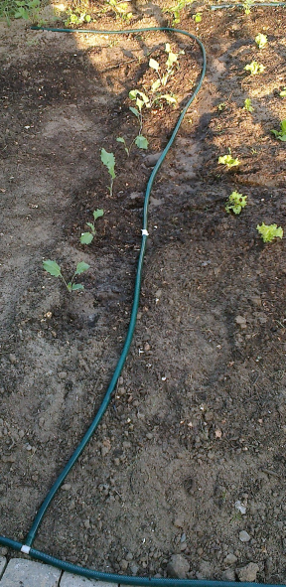 Vorteile
jeder Tropfer bzw. Bewässerungsöffnung ist individuell angeordnet
wenig Verstopfungsgefahr
es können leicht neue Löcher gebohrt werden
sehr flexibel
einfach falsche Bohrungen wieder schliessen mit Kunstoffband und Kabelbinder
einfache Endverschlüsse (umknicken und Kabelbinder)
unterschiedliche Öffnungen möglich durch unterschiedliche Bohrgröße
sehr preisgünstig
aus handelsüblichen Materialien
sehr einfach aufgebaut,
sehr schnell zu installieren
kann über der Erde aber auch unter der Erde geführt werden
Es können in kurzer Zeit größere Wassermengen ausgebracht werden, und die Wasserpumpe muss nicht so lange laufen wie bei der Tropf-Bewässerung. Dies ist gerade bei einer Zisternenpumpe wichtig, denn diese braucht viel Strom!
Bewässerung nur an der Wurzel und nicht an den Blättern
wenig Verdunstung da es nicht versprüht wird
Bewässerung nur an der Pflanze aber nicht für das Unkraut dazwischen
auch für Flächenkulturen denkbar, es müssen dann recht viele Löcher gebohrt werden.
Selbstreinigung durch hohen Wasserdruck
wenig Wartung vonnöten
wenn es vergraben ist optisch eine schöne Lösung.

Nachteile
Bisher fallen mir keine ein

Das wird benötigt
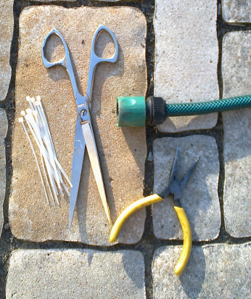
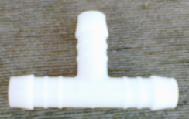
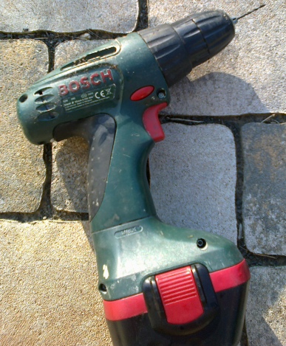
T-Stücke gibt es z.B. bei Ebay. Auf Durchmesser achten!

Schlauchende
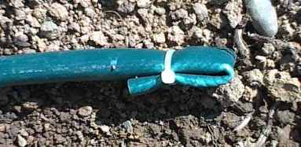

Abgang am Wasserhahn
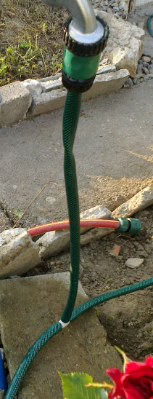
T-Stück als Abgang
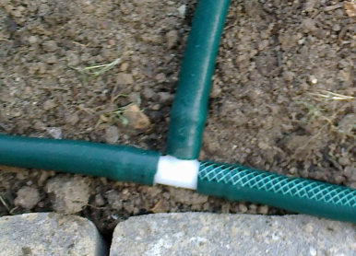
Dann Löcher mit 1,0 -1,5 mm Bohrer an die entsprechende Stellen bohren.
Erst mal nicht zu große Löcher. Erweitern kann man immer noch. Den Durchmesser der Löcher von Wasserhahn weg größer gestalten, denn der Druck verteilt sich über den Schlauch (erst hoch dann niedrig).
Damit der Druck regelmäßiger ist, am besten Sternförmig verteilen, oder so vielleicht:
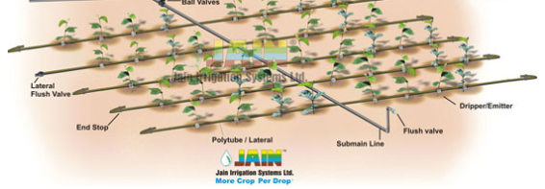
So kann man auch mal flicken, wenn das Loch zu groß oder an der falschen Stelle ist
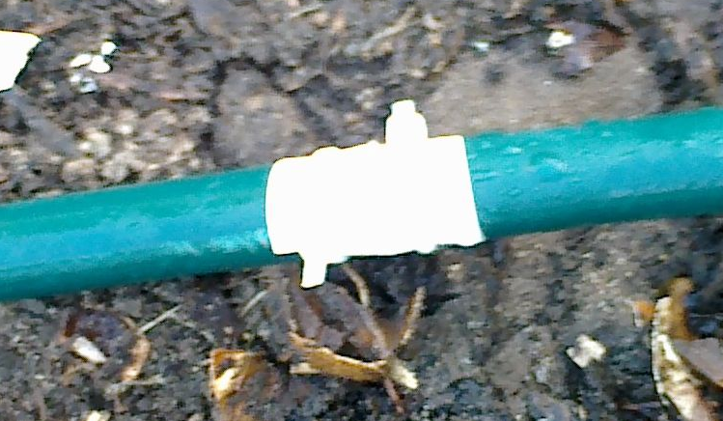
Günstig ist es auch es unterirdisch zu verlegen.

Es sollte immer kontrolliert werden, ob die Feuchte passt und gegebenenfalls modifiziert werden.

Es kann über eine Bewässerungsschaltuhr gesteuert werden.

Günstig ist es auch, es zu takten, sprich eine Zeitlang ein und dann wieder aus. (alle 2 Stunden 3 min z.B.)

Wir der Schlauch überirdisch verlegt, müssen UV-feste Schläuche verwendet werden.

Wenn der Wasserdruck zu hoch ist, kann auch ein Druck-Reduzierer eingebaut werden.

In der Anfangszeit etwas öfters kontrollieren.

Kontakt
Stefan Schranner
Telefon: +49 (0)931 72353
Mobil: +49 (0)152 54690448
Email: StefanSchranner(at)yahoo.de
Internet: www.alternative-technologie.de

